CONCURS SERRA I HÚNTER – CRITERIS ESPECÍFICS

SERRA HUNTER COMPETITION - SPECIFIC ASSESSMENT CRITERIA

DADES DEL CONCURS COMPETITION DETAILS

Publicació al DOGC | Categoria | Perfil
Publication DOGC | Category | Profile
28/02/2022 | Professorat Lector Tenure-eligible lecturer | Systems Engineering

Referència del concurs | UPC-LE-211-021
Competition reference

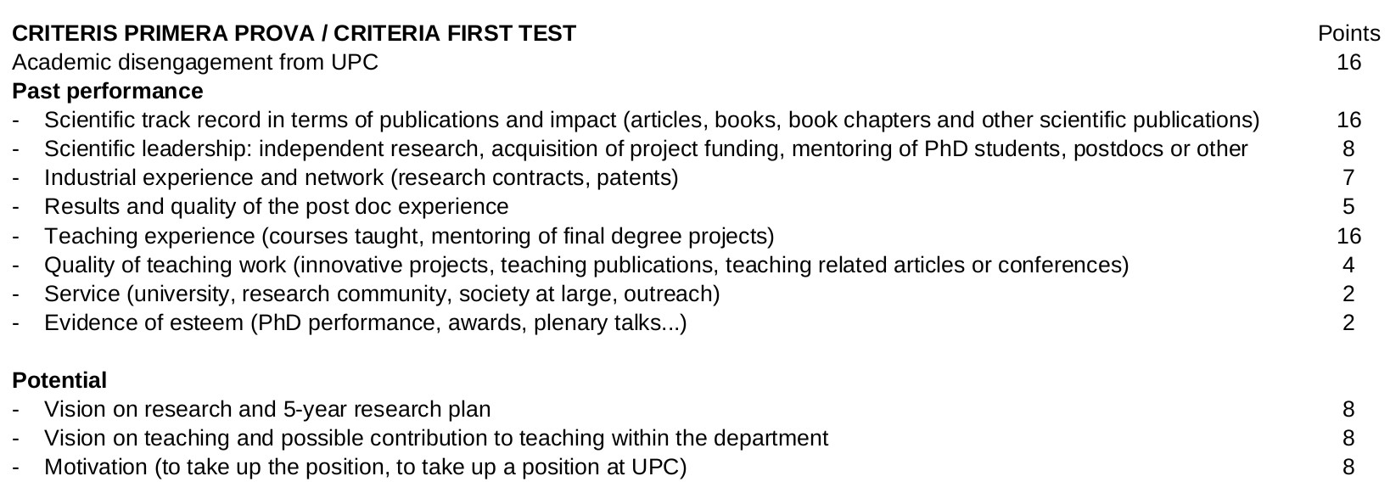
Llista reduïda / short list: 3 people (mínim 4 persones / minimum 4 people)
CRITERIS DE VALORACIÓ / ASSESSMENT CRITERIA

Puntuación mínima para superar la segunda fase / minimum score to pass the second phase: 60 Barcelona, 28/7/2022

SECRETARI DE LA COMISSIO
PERE PALA- SCHÖNWÄLDER

comunicación 0

